TRƯỜNG ĐẠI HỌC CÔNG NGHỆ THÔNG TIN &

TRUYỀN THÔNG VIỆT - HÀN

**Khoa Khoa Học Máy Tính**



**ĐỒ ÁN CƠ SỞ 1**

**THIẾT KẾ WEBSITE ĐỌC TRUYỆN ONLINE**

**Sinh viên thực hiện:**

Võ Thế Anh - Mã sv: 21IT394

Trần Văn Đức Anh - Mã sv: 21IT393

**Lớp:** 21IT6

**Giảng viên hướng dẫn:** Ths.Dương Thị Mai Nga

*Đà Nẵng, 21 tháng 05 năm 2021*

TRƯỜNG ĐẠI HỌC CÔNG NGHỆ THÔNG TIN &

TRUYỀN THÔNG VIỆT - HÀN

**Khoa Khoa Học Máy Tính**



**ĐỒ ÁN CƠ SỞ 1**

**THIẾT KẾ WEBSITE ĐỌC TRUYỆN ONLINE**

**Sinh viên thực hiện:**

Võ Thế Anh - Mã sv: 21IT394

Trần Văn Đức Anh - Mã sv: 21IT393

**Lớp:** 21IT6

**Giảng viên hướng dẫn:** Ths.Dương Thị Mai Nga

*Đà Nẵng, 21 tháng 05 năm 2021*

**Nhận xét của giảng viên hướng dẫn**

…………………………………………………………………………………………………………………………………………………………………………………………………………

……………………………………………………………………………………………………

…………………………………………………………………………………………………………………………………………………………………………………………………………

…………………………………………………………………………………………………………………………………………………………………………………………………………

……………………………………………………………………………………………………

…………………………………………………………………………………………………………………………………………………………………………………………………………

# 

# 

# 

**LỜI CẢM ƠN**

Chúng em xin chân thành cảm ơn quý thầy cô Trường đại học Công nghệ thông tin và Truyền thông Việt Hàn đã giảng dạy, truyền đạt những kiến thức quý báu và tạo điều kiện cho chúng em thực hiện đồ án này.

Đặc biệt em xin chân thành gửi lời cảm ơn sâu sắc đến cô giáo Ths. Dương Thị Mai Nga, người đã tận tình hướng dẫn, trực tiếp chỉ bảo và tạo mọi điều kiện giúp đỡ chúng em trong suốt quá trình thực hiện đồ án.

Mặc dù đã cố gắng nổ lực hết mình, song đồ án vẫn còn nhiều thiếu sót. Em rất mong nhận được sự thông cảm và chỉ bảo tận tình của của quý thầy cô.

Em xin chân thành cảm ơn!

*Sinh viên*

Võ Thế Anh

Trần Văn Đức Anh

**MỤC LỤC**

Mở Đầu 5

1. Giới thiệu. 5

2. Mục tiêu của đề tài. 5

3. Nội dung và kế hoạch thực hiện. 5

4. Đối tượng, phạm vi và phương pháp tiếp cận. 5

Chương 1: Tổng quan về cơ sở lý thuyết. 6

1. Tổng quan. 6

1.1. . Công cụ để tạo nên website. 6

2. Ngôn ngữ tạo nên trang web. 6

2.1. HTML. 6

2.2. CSS. 6

2.3. JavaScript. 7

2.4. Bootstrap. 7

2.5. Jquery. 7

3. Kết chương 1. 8

Chương 2: Phân tích và thiết kế hệ thống. 9

1. Yêu cầu. 9

2. Mô hình tổng quan. 9

3. Các bước thiết kế. 10

4. Kết chương 2. 10

Chương 3: Triển khai xây dựng website. 11

1. Chiến lược dự án. 11

2. Sơ lược về website. 11

2.1. Trang chủ 11

2.2. Top truyện 11

2.3. Thể loại 12

2.4. Lịch sử. 13

2.5. Đăng nhập 13

3. Kết chương 3. 14

Chương 4: Kết luận và hướng phát triển 15

1. Kết luận. 15

2. Hướng phát triển. 15

Tài liệu tham khảo 16

**DANH MỤC HÌNH ẢNH**

Hình 1. Sơ đồ cơ sở dữ liệu 9

Hình 2. Giao diện Trang chủ 11

Hình 3. Giao diện trang Top truyện 12

Hình 4. Giao diện trang Thể loại 12

Hình 5. Giao diện trang Lịch sử 13

Hình 6. Giao diện trang Đăng nhập, Đăng ký, Quên mật khẩu 13

**DANH MỤC BẢNG BIỂU**

Bảng 1. Kế hoạch thực hiện 5

**DANH MỤC CỤM TỪ VIẾT TẮT**

|  |  |  |
| --- | --- | --- |
| **STT** | **Cụm từ** | **Viết tắt** |
| 1 | Hyper Text Markup Language | HTML |
| 2 | Extensible Markup Language | XML |
| 3 | Cascading Style Sheets | CSS |

#### Mở Đầu

## Giới thiệu.

Ngày nay, để đáp ứng được sự phát triển kinh tế toàn cầu, con người đã không ngừng học tập, làm việc và sang tạo để đáp ứng các mục tiêu đặt ra. Song con người không chỉ sinh ra để học tập và làm việc, nhu cầu giải trí của con người sau những giờ làm việc căng thẳng là vô cùng cần thiết. Và đọc truyện dành cho những giờ thư giãn thì không có gì tuyệt vời hơn. Nhưng không phải lúc nào bạn cũng có thời gian tới hiệu sách để tìm và mua những cuốn truyện mà bạn muốn, vì vậy “web đọc truyện online” của chúng tôi ra đời là dành cho tất cả mọi người. Chỉ cần có kết nối internet thì ở mợi nơi và bất kì thời điểm nào bạn cũng có thể đọc những trang truyện giải trí mà bạn muốn. Chúc bạn có những thời gian thư giãn thật bổ ích

## Mục tiêu của đề tài.

Giúp bạn đọc tìm kiếm truyện nhanh chóng và hiệu quả. Độc giả có thể tham gia bình luận và bình chọn những bộ truyện mà học cảm thấy là hay nhất. bảng xếp hạng phụ thuộc vào số lượt thích của đọc giả dành cho mỗi bộ truyện. Bên cạnh đó việc chia sẻ truyện yêu thích qua mạng xã hội sẽ giúp cho web tới nhiều độc giả kết nối nhiều bạn trẻ chia sẻ đam mê.

## Nội dung và kế hoạch thực hiện.

* **Nội dung**:
* Xây dựng demo website qua phần mềm photoshop, google site.
* Xây dựng cơ sở dữ liệu
* Tiến hành xây dựng code.
* **Kế hoạch thực hiện:**

*Bảng 1. Kế hoạch thực hiện*

|  |  |
| --- | --- |
| **Thời gian** | **Nội dung thực hiện** |
| * *Từ 18/03/2022 - 15/04/2022* | * Thiết kế giao diện website * Xây dựng cơ sở dữ kiệu * Lên ý tưởng về các chức năng của website |
| * *Từ 16/04/2022 – 29/05/2022* | * Xây dựng code về giao diện |

## Đối tượng, phạm vi và phương pháp tiếp cận.

* **Đối tượng**: Người dùng có sở thích giải trí bằng phương thức đọc truyện, nhưng không có thời gian để tới các tiệm sách để mua và đọc. Website hướng tới đối tượng người dùng có độ tuổi từ 10 tuổi trở lên và đem lại trải nghiệm thú vị và lành mạnh cho những đối tượng là trẻ em.
* **Phạm vi:** Ở mọi nơi và bất kỳ thời điểm nào người dung muốn đọc truyện miễn là ở những vùng được bao phủ mạng internet.
* **Phương pháp tiếp cận trong thời đại 4.0**: Khi mà ai cũng có trong tay thiết bị điện tử, việc tiếp cận trở nên rất là dễ dàng chỉ cần có mạng internet và thiết bị điện tử kết nối với internet mà ta có thể dễ dàng truy cập vào trình duyệt một cách dễ dàng mà không gặp bất kì khó khăn gì. Chính vì vậy để tiếp cận được trình duyệt cũng rất dễ dàng và đơn giản bất kỳ người dùng nào cũng có thể truy cập được.

# Chương 1: Tổng quan về cơ sở lý thuyết.

## Tổng quan.

### . Công cụ để tạo nên website.

* **Công nghệ:** Sử dụng các ngôn ngữ lập trình đang được giảng viên giảng dạy như: HTML, CSS, JavaScript. Và các thư viện có sẵn như: Bootstrap, Jquery…
* **Công cụ:** Sử dụng Visual Studio code hoặc Sublime Text 3.

## Ngôn ngữ tạo nên trang web.

### HTML.

* Là ngôn ngữ đánh đấu được thiết kế ra để tạo nên các trang web trên world wide web. Các trình duyệt web nhận tài liệu HTML từ một web server hoặc một kho lưu trữ cục bộ và render tài liệu đó thành các web đa phương tiện.
* **Lịch sử của HTML:**

* HTML được sáng tạo bởi “Tim Berners – Lee”, nhà vật lý học của trung tâm nghiên cứu CERN ở Thụy Sĩ. Anh ta đã nghĩ ra được ý tưởng cho hệ thống hypertext trên nền Internet.
* Hypertext có nghĩa là văn bản chứa links, nơi mọi người có thể xem và truy cập ngay lập tức. Anh xuất bản phiên bản mới của HTML đều có thêm tag mới và các thuộc tính mới.
* Theo Mozilla Developer Network: “HTML Element Reference” hiện có hơn 140 HTML tags, mặc dù một vài trong số chúng đã bị tạm ngưng (không hỗ trợ bởi các trình duyệt hiện đại).
* Nhanh chóng phổ biến ở mức độ chóng mặt, HTML được xem như là chuẩn mật của một website. Các thiết lập và cấu trúc của HTML được vận hành bởi World Wide Web Consortium (W3C). Bạn có thể kiểm tra tình trạng mới nhất của ngôn ngữ này bất kỳ lúc nào trên trang W3C’s website.
* Nâng cấp mới nhất gần đây là vào năm 2014, khi ra mắt chuẩn HTML5. Nó thêm vài tags vào markup, để xác định rõ nội dung thuộc loại gì, như là <*article>, <header>, <footer>.*

### CSS.

* CSS – Cascading Style Sheet dùng để trình bày các tài liệu viết bằng HTML hoặc XHTML.Ngoài ra ngôn ngữ định kiểu theo tầng cũng có thể dùng cho XML, SVG, XUL…

Các đặc điểm kỹ thuật của CSS được duy trì bởi tổ chức W3C.

* CSS có cấu trúc đơn giản và sử dụng các từ tiếng anh để đặt tên cho các thuộc tính. CSS khi sử dụng có thể viết trực tiếp xen lẫn vào mã HTML hoặc tham chiếu từ một file css riêng biệt. Hiện nay CSS thường được viết riêng thành một tập tin với mở rộng là *.css. Chúng ta có thể sử dụng 1 tập tin CSS đó cho nhiều website, giúp tiết kiệm rất nhiều thời gian và công sức. Một đặc điểm quan trọng là tính kế thừa của CSS, làm giảm được số lượng dòng code mà vẫn đạt được yêu cầu.
* Tuy nhiên đối với CSS thì các trình duyệt hiểu theo kiểu riêng của nó. Do vậy việc trình bày 1 nội dung trên các trình duyệt khác nhau là không thống nhất.

### JavaScript.

* Là một ngôn ngữ lập trình kịch bản dựa vào đối tượng phát triển có sẵn hoặc tự định nghĩa. JavaScript được sử dụng rộng rãi trong các ứng dụng website.
* Các chương trình JavaScript thường được nhúng (embedded) trực tiếp vào tập tin HTML bằng tag <script> hoặc tích hợp (integrated) vào trang web thong qua một tập tin được khai báo bằng <link>.
* JavaScript có một số đặc điểm như sau:

+ Là một ngôn ngữ thông dụng (interpreted language), trình duyệt dịch script, phân tích.

+ Lập trình theo cấu trúc (Structured programing).

+ Giống như C và java, chúng ta có phân biệt chữ hoa và thường.

### Bootstrap.

* Bootstrap là một Framework có chứa HTML, CSS, JavaScript. Framework trong tiếng việt có nghĩa là “khuôn khổ” giúp tiết kiệm được thời gian, công sức hơn nữa việc xây dựng hải template cho giao diện Desktop và Mobile đã lỗi thời thay vào đó là Responsive. Responsive sẽ giúp website của bạn hiển thị tương thích với mọi kích thước màn hình nhờ đó bạn sẽ tùy chỉnh hiển thị được nhiều hơn trên các loại màn hình khác nhau.
* Ưu điểm của Bootstrap:
* Tiết kiệm thời gian: Bootstrap giúp người thiết kế giao diện website tiết kiệm rất nhiều thời gian. Các thư viện Bootstrap có những đoạn mã sẵn sàng cho bạn áp dùng vào website của mình. Bạn không phải tốn quá nhiều thời gian để tự viết code cho giao diện của mình.
* Tùy biến cao: Bạn hoàn toàn có thể dựa vào Bootstrap và phát triển nền tảng giao diện của chính mình. Bootstrap cung cấp cho bạn hệ thống Grid System mặc định bao gồm 12 bột và độ rộng 940px. Bạn có thể thay đổi, nâng cấp và phát triển dựa trên nền tảng này.
* Responsive Web Design: Với Bootstrap, việc phát triển giao diện website để phù hợp với đa thiết bị trở nên dễ dàng hơn bao giờ hết. Đây là xu hướng phát triển giao diện website đang rất được ưa chuộng trên thế giới

### Jquery.

* JQuery là một thư viện kiểu mới của JavaScript, được tạo bởi John Resig vào năm 2006 với một phương châm tuyệt vời: Write less, do more - Viết ít hơn, làm nhiều hơn.
* JQuery làm đơn giản hóa việc truyền tải HTML, xử lý sự kiện, tạo hiệu ứng động và tương tác Ajax. Với jQuery, khái niệm Rapid Web Development đã không còn quá xa lạ.
* JQuery là một bộ công cụ tiện ích JavaScript làm đơn giản hóa các tác vụ đa dạng với việc viết ít code hơn. Dưới đây liệt kê một số tính năng tối quan trọng được hỗ trợ bởi jQuery:
* Thao tác DOM − jQuery giúp dễ dàng lựa chọn các phần tử DOM để *traverse (duyệt)* một cách dễ dàng như sử dụng CSS, và chỉnh sửa nội dung của chúng bởi sử dụng phương tiện Selector mã nguồn mở, mà được gọi là Sizzle.
* Xử lý sự kiện − jQuery giúp tương tác với người dùng tốt hơn bằng việc xử lý các sự kiện đa dạng mà không làm cho HTML code rối tung lên với các Event Handler.

## Kết chương 1.

* Thông qua tìm hiểu các ngôn ngữ lập trình và các kiến thức được giảng viên giảng dạy trên lớp. Từ đó, làm cơ sở đề xuất làm “website đọc truyện online” sẽ được trình bày trong chương tiếp theo.

# Chương 2: Phân tích và thiết kế hệ thống.

## Yêu cầu.

* **Trang web:** Người dùng khi trải nghiệm trang web sẽ được gợi ý các bộ truyện hay được nhiều người dùng khác đánh giá cao và có thể tham gia đánh giá các bộ truyện mình muốn, giao diện đơn giản không quá cầu kỳ khiến người dùng khó làm quen. Nhưng đồng thời cũng màu sắc thu hút ánh nhìn của mọi người dùng khi truy cập vào trang web.
* **Góp ý:** Người dùng có thể góp ý bằng cách gửi những lời góp ý và gửi đi. Sau khi hoàn thiện website đáp ứng đầy đủ các chức năng cơ bản của một trang web đọc truyện online:

+ Xem thông tin truyện

+ Đăng ký, đăng nhập

+ Chọn các thể loại truyện.

+ Đánh giá truyện

+ Giao diện hiện đại, thân thiện, dễ sử dụng

## Mô hình tổng quan.

* **Chức năng:**
* **Đọc truyện:** Người dùng sẽ đọc truyện khi chỉ cần click vào truyện, cơ sở dữ liệu sẽ lưu số tập mà người dùng trước đó đã đọc để tráng tình trạng phải tìm lại truyện tiêu tốn thời gian, đây cũng là điểm mới lạ của website chúng tôi so với những website khác khi việc tìm đến trang truyện đã đọc trước đó mất khá nhiều thời gian.
* **Tìm kiếm:** Với kho truyện khổng lồ thì việc tìm kiếm truyện rất là khó khăn, nên chúng tôi hỗ trợ người dùng chức năng tìm kiếm để đáp ứng nhu cầu của người dùng.
* **Đăng nhập:** Để thuận tiện cho lưu trữ tài nguyên cũng như tạo ra cảm hứng đọc truyện thông qua hệ thống đổi điểm lấy truyện, chỉ cần đọc xong một tập truyện sẽ tính điểm lên và tính bảng xếp hạng để vinh danh cũng như trao quà theo từng tháng.

* **Giao diện:** Bao gồm các trang: Trang chủ, Top truyện, Thể loại, Lịch sử, Đăng nhập.
* **Cơ sở dữ liệu:**

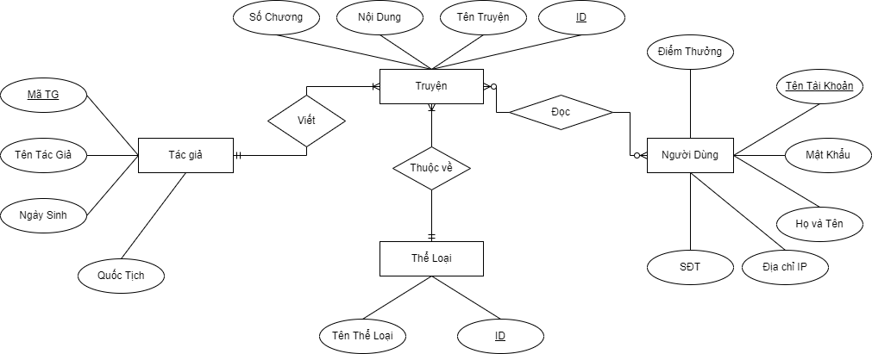

*Hình 1. Sơ đồ cơ sở dữ liệu*

## Các bước thiết kế.

* **Bước 1: Định hướng xây dựng trang web:**
* Những ý tưởng tổng quan, nghiên cứu các trang web liên quan.
* Mục đích cần đạt tới đối với website.
* Thông tin đã có và cách sử dụng chúng.
* **Bước 2: Tạo thiết kế trang web:**
* Tiến hành phác thảo xây dựng demo cơ bản của website.
* Lựa chọn các từ khóa thích hợp để thuận tiện cho người sử dụng.
* **Bước 3: Thiết kế web.**
* Sử dụng các kiến thức đã học để tiến hành xây dựng trang web bằng các ngôn ngữ: HTML, CSS, JavaScript…
* Đưa trang web đã thiết kế tới tay người sử dụng.

## Kết chương 2.

* Bước đầu xác định được giao diện, chức năng, các bước để xây dựng nên website.

# Chương 3: Triển khai xây dựng website.

## Chiến lược dự án.

* **Nhu cầu:** Do nhu cầu đọc truyện giải trí tăng cao nhưng một số người lại không đủ khả năng để chi trả mua những cuốn truyện mà mình thích, một phần vì những cuốn truyện đó chưa phát hành ở nước mình. Vì thế một website cung cấp đầy đủ truyện cho người sử dụng đọc và nó hoàn toàn miễn phí, không chứa các quảng cáo không lành mạnh, là một địa chỉ tin cậy cho tất cả mọi người ghé thăm sau những giờ học tập, làm việc căng thẳng, được đắm chìm vào thế giới khác quên hết những áp lực cuộc sống.

* **Khả thi:**  Dự án website đọc truyện online là một dự án hướng đến tính giải trí và tiện dụng cho những người có nhu cầu đọc truyện mọi lúc mọi nơi. Website sẽ cập nhật liên tục và mua truyện bản quyền từ nhiều đơn vị và dịch giả để đáp ứng nhu cầu của người sử dụng. Website sẽ đáp ứng đầy đủ tất cả những gì người sử dụng cần, bên cạnh đó có nhiều điểm mới so với các website khác, với giao diện gần gũi, chức năng dễ sử dụng hứa hẹn là một trang website toàn vẹn.

## Sơ lược về website.

### Trang chủ

* Giới thiệu tổng quan về những truyện nổi bật, những truyện mới ra để tạo thêm nhiều lựa chọn cho người sử dụng.

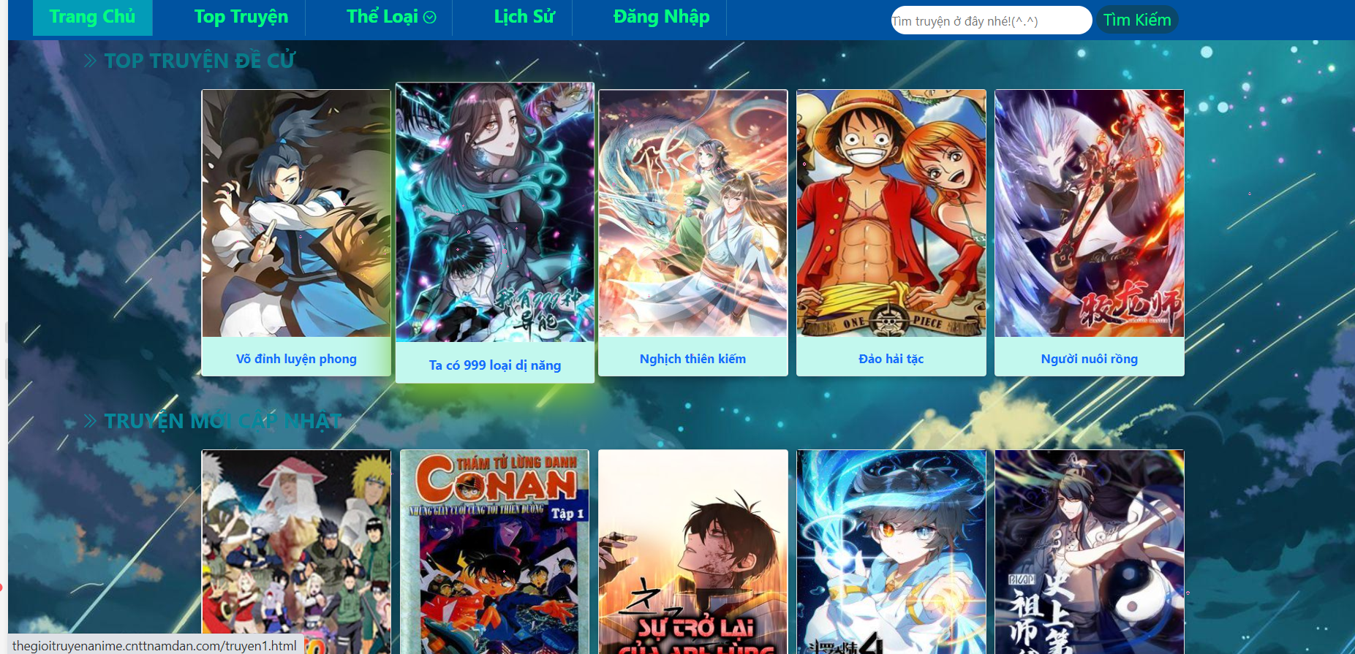

*Hình 2. Giao diện Trang chủ*

### Top truyện

* Đây là trang tổng hợp những truyện người dùng xem nhiều nhất.

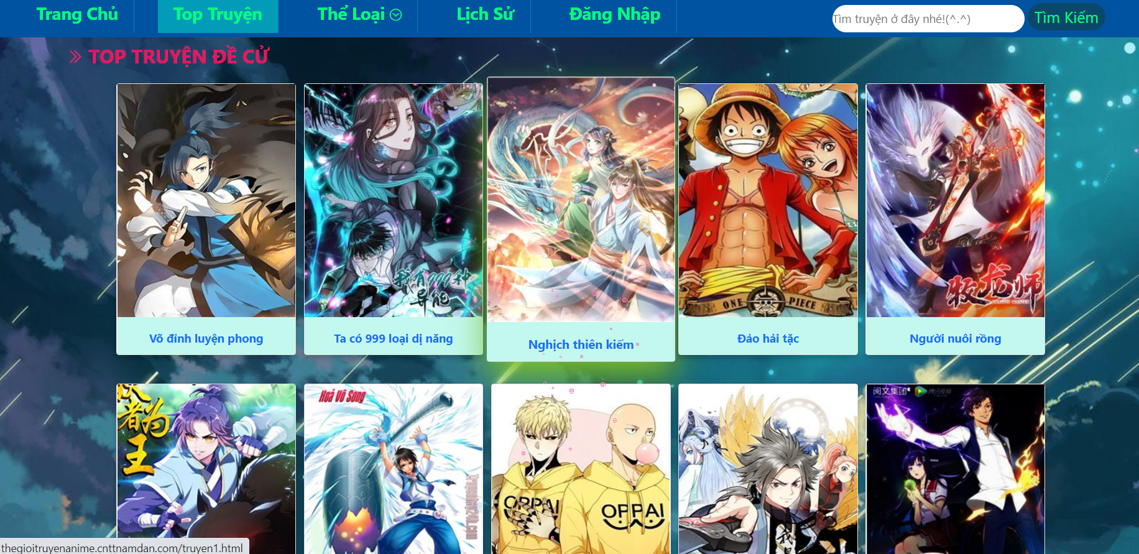

*Hình 3. Giao diện trang Top truyện*

### Thể loại

* Sẽ có rất nhiều thể loại truyện vì thế chúng tôi tổng hợp theo từng thể loại truyện để người dùng có thể tìm thấy những cuốn truyện phù hợp với nhu cầu và sở thích.

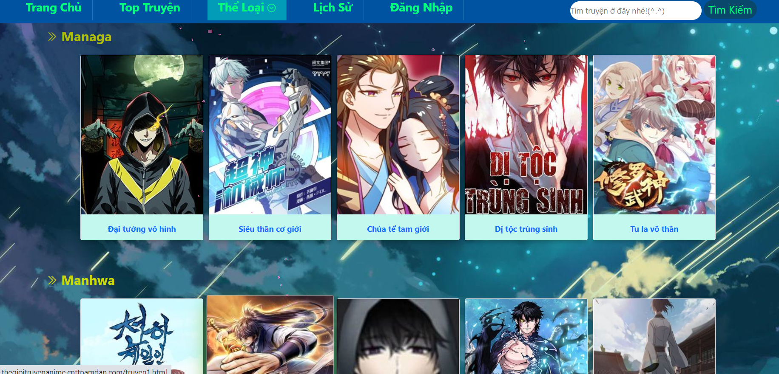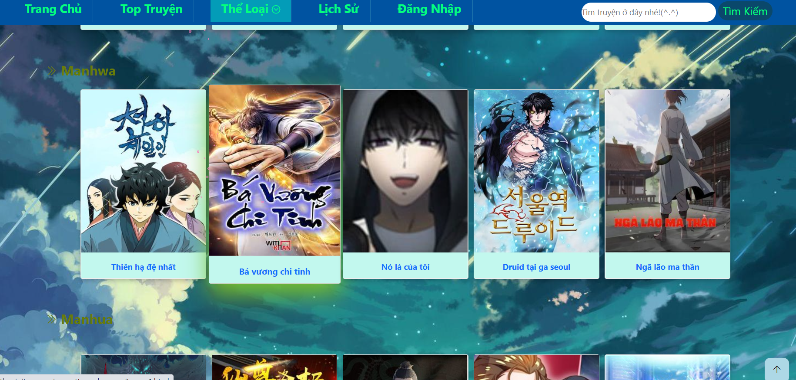

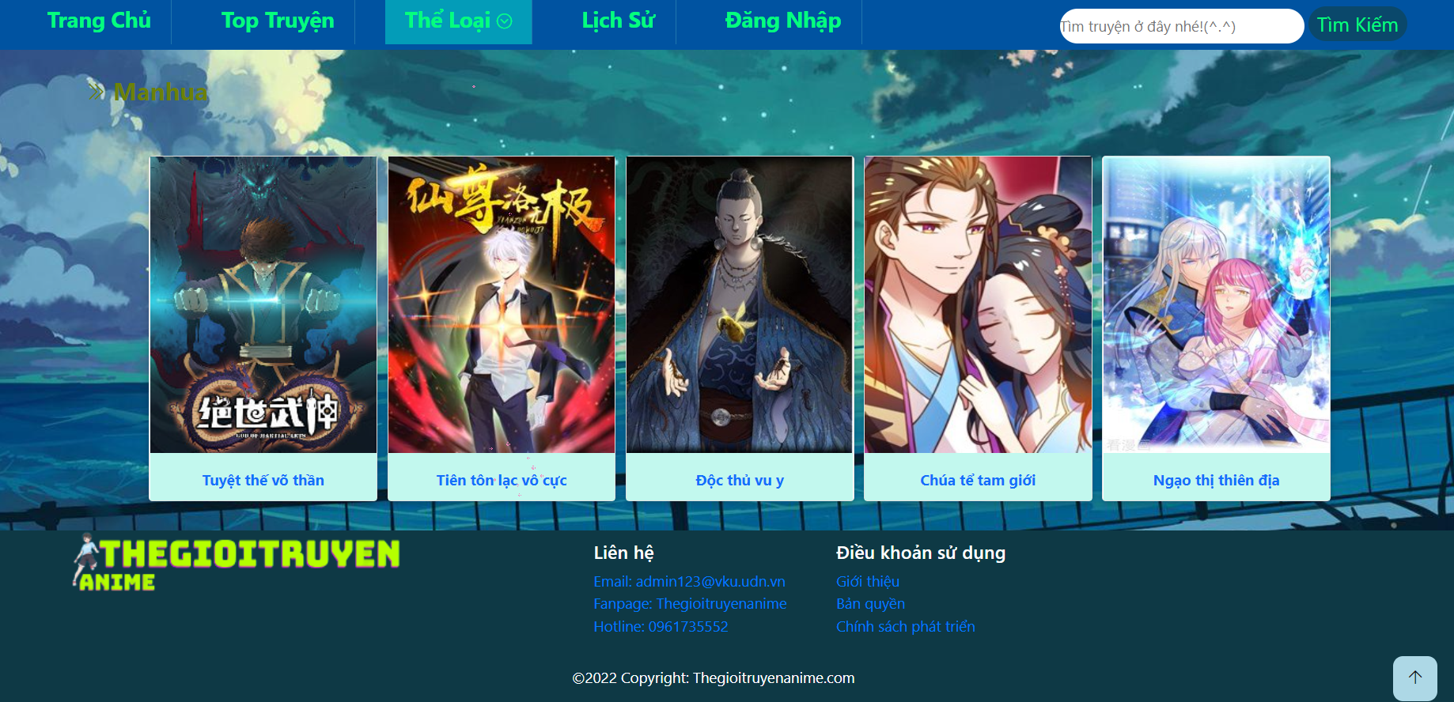

*Hình 4. Giao diện trang Thể loại*

### Lịch sử.

* Để thuận tiện tìm lại những truyện đã đọc chúng tôi cung cấp cho người dùng lịch sử những truyện mình đã đọc.

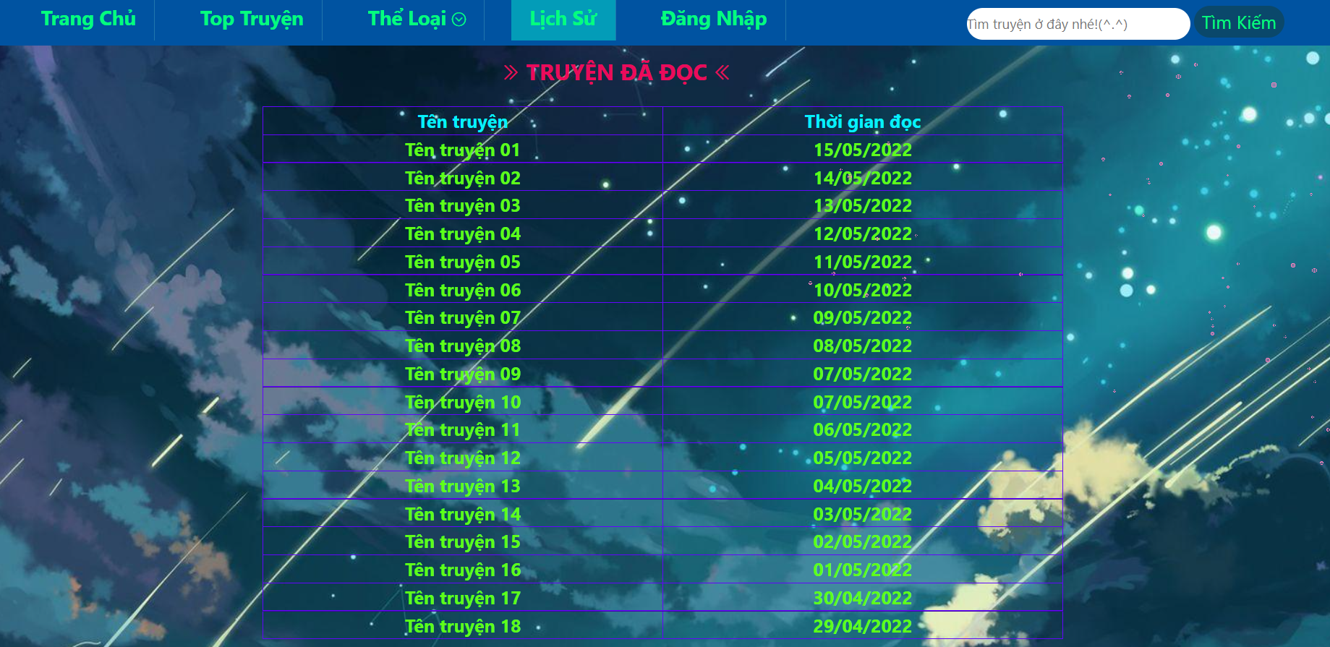

*Hình 5. Giao diện trang Lịch sử*

### Đăng nhập

* Để tạo ra các sân chơi đọc nhiều truyện nhận quà trang đăng nhập giúp người dùng quản lý dữ liệu của mình.

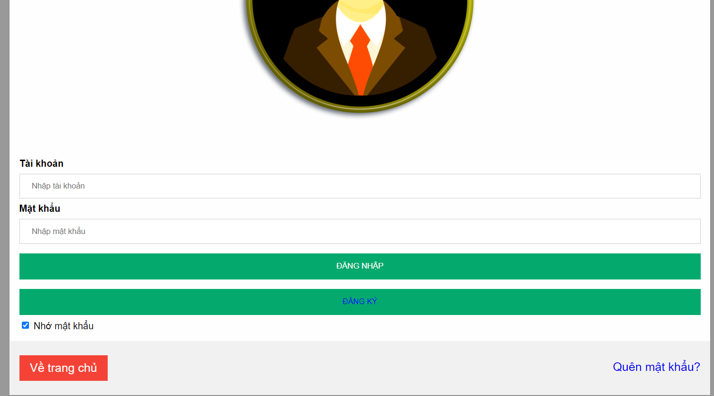 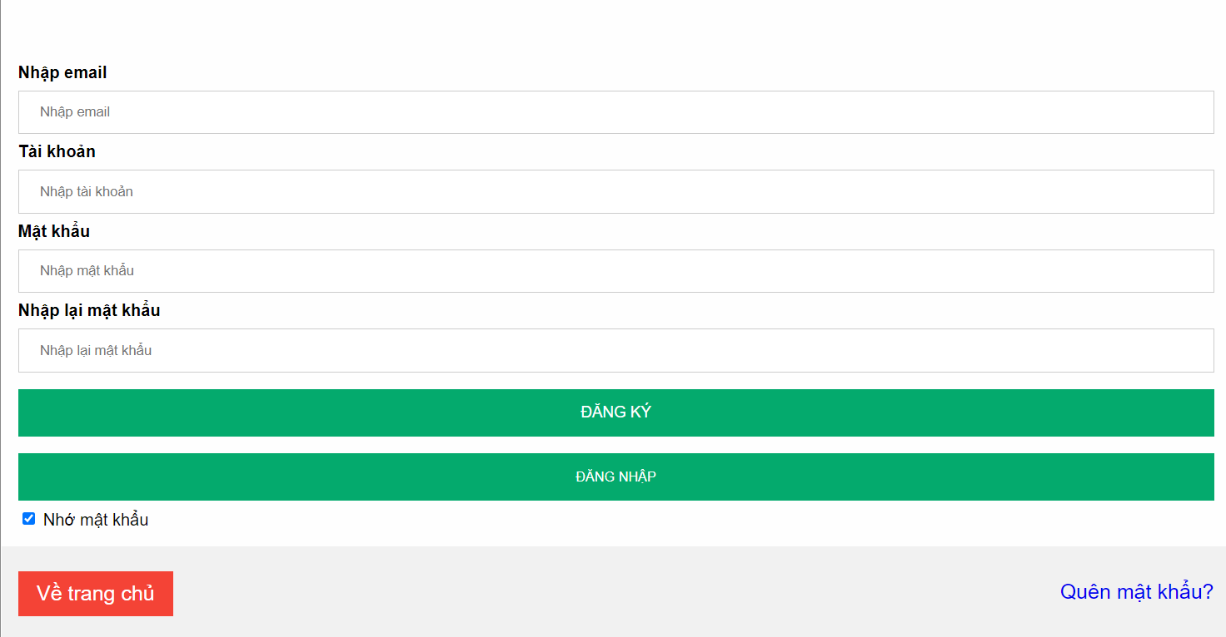

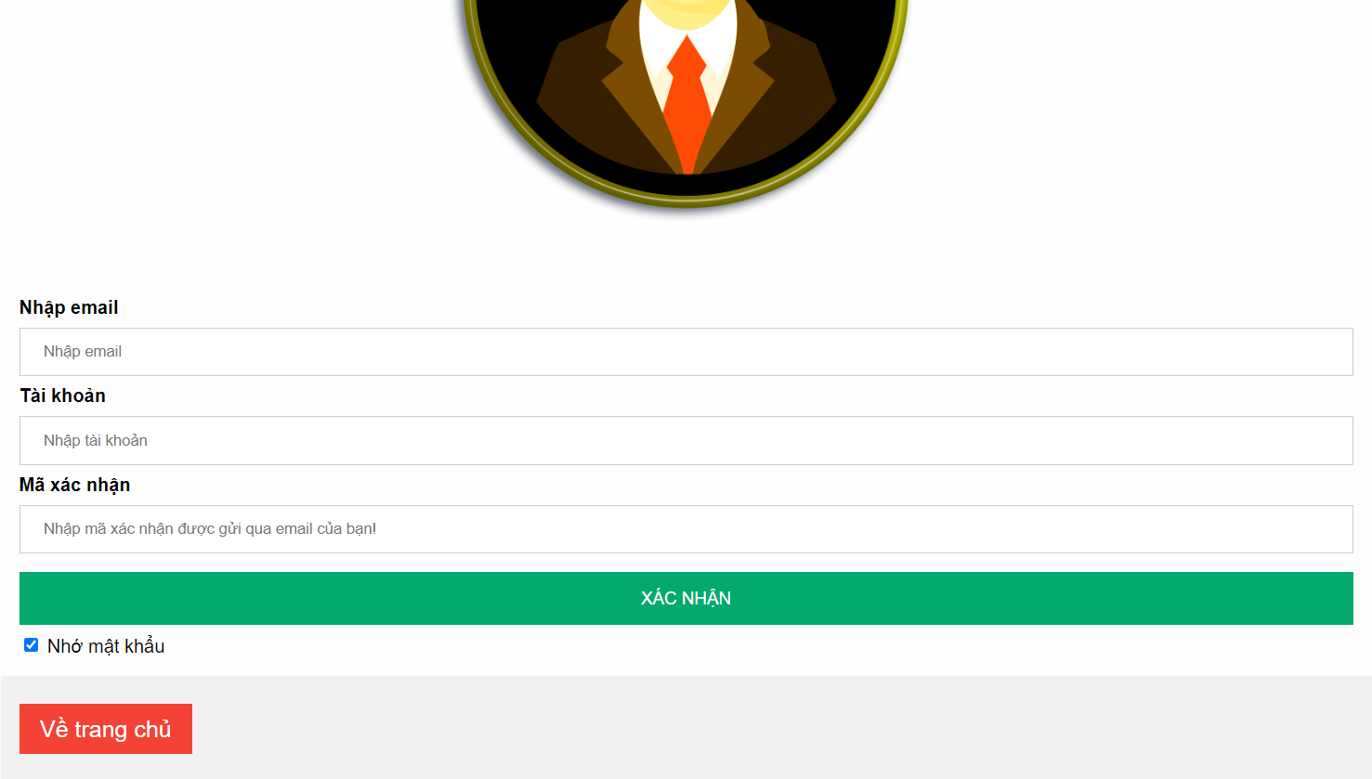

*Hình 6. Giao diện trang Đăng nhập, Đăng ký, Quên mật khẩu*

## Kết chương 3.

* Đã xây dựng thành công phần giao diện của trang web và demo một số chức năng.

# Chương 4: Kết luận và hướng phát triển

## Kết luận.

* Sau thời gian thực hiện đề tài, chương trình đã hoàn thành và đạt được một số kết quả sau:
* Tìm hiểu và nắm khá rõ về các công cụ để xây dựng website như: Sublime Text 3, Visual Studio Code.
* Website đã giúp người dùng tiết kiệm thời gian, công sức để có được một sản phẩm ưng ý.
* Giao diện của chương trình thân thiện, dễ sử dụng.

## Hướng phát triển.

* Có thể phát triển và mở rộng các hướng như:
  + Liên kết các nhóm dịch truyện.
  + Mở các kênh ủng hộ nhóm dịch.
  + Bản quyền các bộ truyện của nhóm dịch.
  + Đưa vào triển khai ứng dụng thực tế.

#### Tài liệu tham khảo

* **Trang web bổ sung kiến thức về thực hành:** <https://www.w3schools.com/html/default.asp>
* **Trang web bổ sung kiến thức về lý thuyết:** <https://vi.wikipedia.org/wiki/Trang_Ch%C3%ADnh>
* **Trang web hỗ trợ thiết kế website:** <https://www.w3schools.com/bootstrap/default.asp>